**Конспект музыкально - дидактической игры «Веселый барабан»**

**для детей раннего возраста**

**Автор: Исычко Анна Александровна, музыкальный руководитель МАДОУ №93 г. Мурманска**

**Цель:** ознакомление детей с музыкальным инструментом – барабан.

**Задачи:**

**Обучающие:** обучить детей основам техники игры на барабане; формировать умения играть на барабане в разном темпе (быстро, медленно) и с разной динамикой (тихо, громко);

**Развивающие:** развивать чувство ритма, эмоциональную отзывчивость на музыку, внимание;

**Воспитательные:** воспитывать уважительное отношение друг к другу; воспитывать любовь к музыке.

**Материал:** барабан, барабанные палочки.

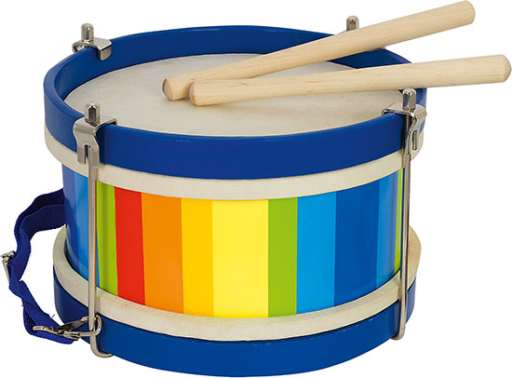

**Ход игры**

Игра проводится сидя на полу два раза. Педагог знакомит детей с барабаном и предлагает с ним поиграть:

Бам-бам *(ударяет об барабан),*

Тук-тук-тук *(ударяет об барабанные палочки),*

Раздается громкий звук.

Тук-тук,

Баб-бам-бам,

Я играю в барабан.

Все быстрее, все быстрее, все быстрее я стучу *(ускоряет темп игры на барабане),*

Стать, скорее настоящим барабанщиком хочу.

Палочка лежит, лежит,

Барабан молчит, молчит *(кладет палочки на барабан и пропевает слова тихим голосом).*

Федя *(любое имя ребенка)* палочки возьми,

В барабан наш постучи! *(передает палочки ребенку для игры на барабане).*

**Игра проводится второй раз с изменением последних строк в тексте:**

Федя *(любое имя ребенка)* палочки возьми,

(Тихо-тихо, громко-громко, медленно, быстро-быстро) постучи! *(передает палочки ребенку для игры на барабане).*

